Книги з історії – дзеркало минулого та цінні уроки для майбутнього
14 жовтня в Україні особливий день, він включає декілька визначних дат одночасно. Окрім свята Захисника України, 14 жовтня це День українського козацтва (в цей день у козаків відбувалися вибори нового отамана), це День створення Української Повстанської Армії. Завдяки проєкту «Бібліотечка Сержанту» в нашому закладі є багато книг присвячених не просто історії України, а історії військової справи в Україні. Розглянемо декілька книг з цієї тематики.
Дієва армія УНР.

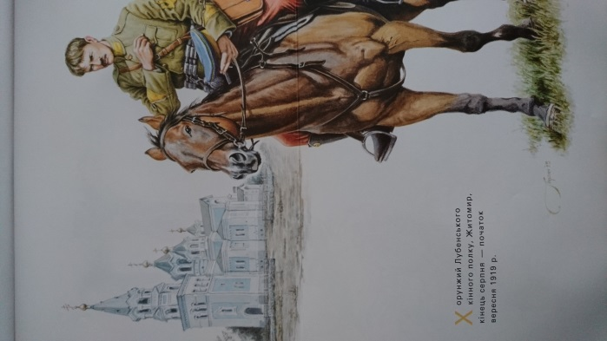
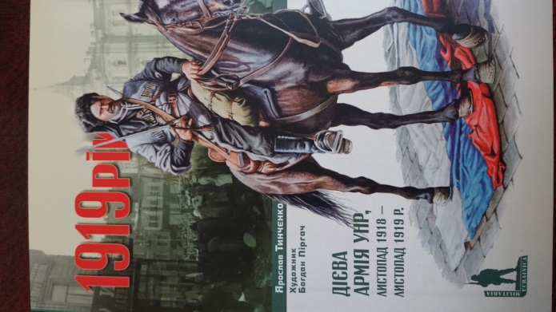
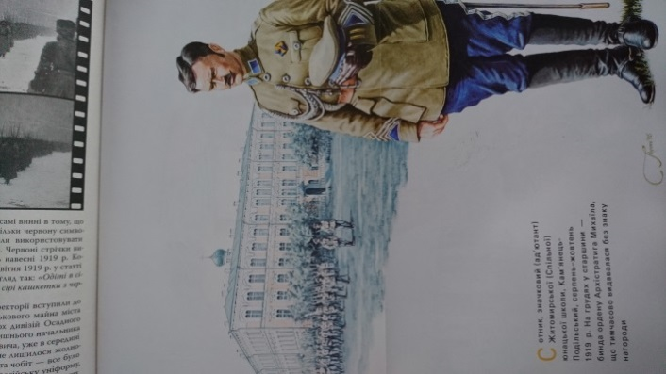

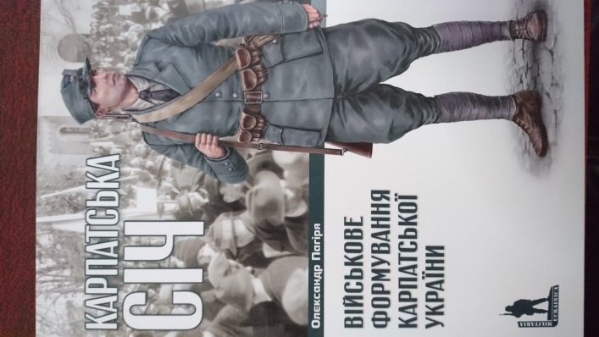
Книга-дослідження присвячена історії, організації та уніформі Дієвої армії Української Народної Республіки у листопаді 1918-листопаді 1919 років. У цей складний та буремний період українським військам довелось вести бойові дії на кілька фронтів: проти більшовиків, білогвардійців, поляків, а також загонів отаманів різного політичного ґатунку. Попри чисельну перевагу супротивників, Дієва армія УНР вистояла у цій боротьбі, аби у 1920 році знов здійснити відчайдушну спробу відстояти незалежність України. У книзі публікується чимало фотографій з тих часів, деякі – вперше.
Карпатська Січ: військове формування Карпатської України.

Книга присвячена одній із малодосліджених сторінок історії України напередодні Другої світової війни – військовому формуванню Карпатської України Карпатській Січі. На основі широкого кола досі невідомих архівних документів і матеріалів простежується участь карпатських січовиків в обороні незалежної Карпатської України, відтворюються передумови й основні етапи військово-організаційної розбудови цих збройних формувань, аналізується їх структура , подаються описи одностроїв і зображення відзнак.
Від козаків до гусарів.
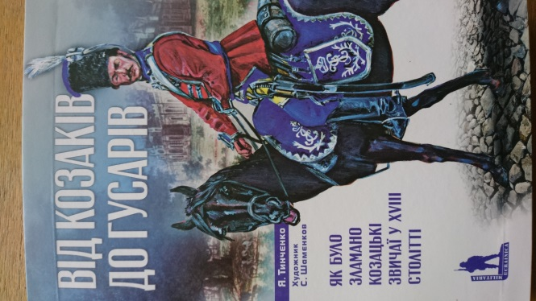
У книжці Я.Тинченка на основі раніше невідомих документів докладно описано процес ліквідації військово-полкового устрою Слобожанщини та Гетьманщини у другій пол. XVIII ст.. Ретельно досліджено історію перетворення козацьких формувань на гусарські, пікінерні та карабінерні полки російської регулярної кавалерії.

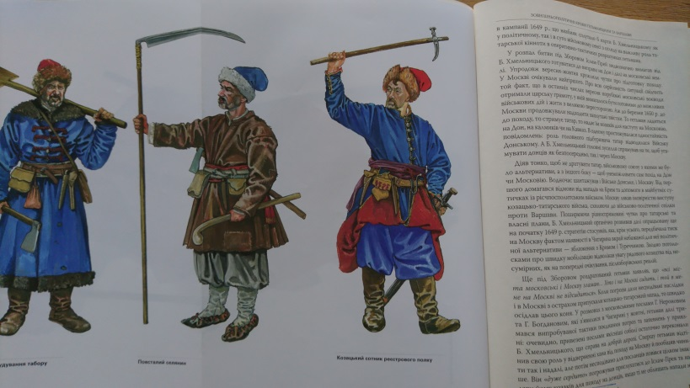
Програна битва виграної війни. Битва під Берестечком 1651 року.
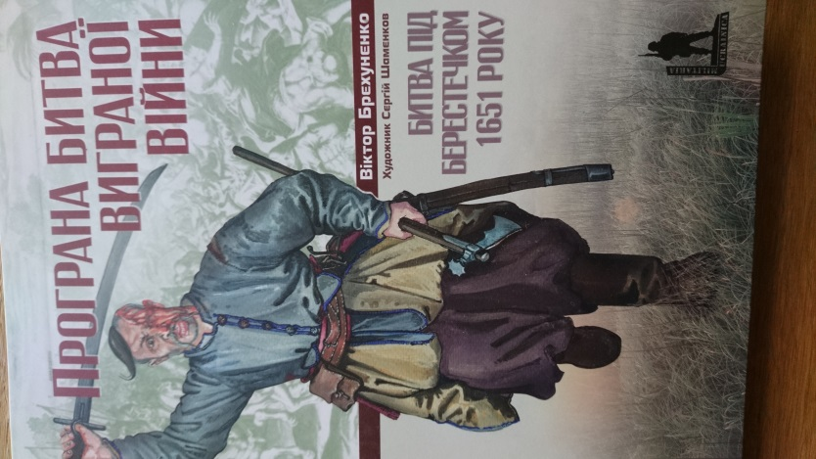
Книга присвячена одній із найбільших битв часів Богдана Хмельницького, яка відбулася неподалік Берестечка на Волині. У науково-популярному форматі розглядаються передумови битви, підготовка сторін, склад і чисельність військ Богдана Хмельницького та Яна Казимира, перебіг битви та її наслідки. Проаналізувавши діяльність українського гетьмана та старшини відразу після Берестечка 1651 р., автор заперечує панівну на сьогодні оцінку битви як катастрофи для українського війська й Гетьманщини загалом.
Про що книга «Українська Повстанська Армія. Історія нескорених»
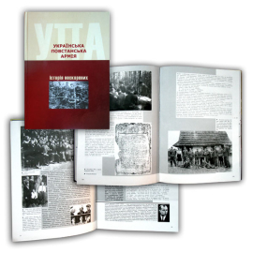
Серед великої кількості літератури, присвяченої діяльності УПА, ця книга претендує на особливе місце: тут читач знайде структурований і лаконічний виклад історії повстанської боротьби. Видання проілюстроване великою кількістю унікальних фотографій, документами і свідченнями учасників. Специфіка кілька рівневого тексту допоможе читачеві побачити цілісну картину повстанського руху, зрозуміти його місце і роль в українській та світовій історії.

Драматичні твори доби козаків.
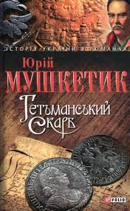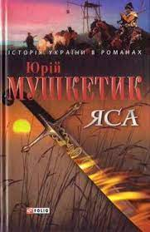
Юрія Мушкетик - відомий майстер сучасної української прози, лауреат державної премії Т. Шевченка, автор багатьох повістей та романів, серед яких є твори, присвячені історії нашої країни: "Жовтий цвіт кульбаби", "Яса", "На брата брат", "Гетьманський скарб" та інші.
У романі "Гетьманський скарб" письменник досліджує проблему пошуку легендарного скарбу наказного гетьмана Полуботка. Події романи показані очима молодого козака Івана Сулими, закоханого в Улясю - дочку гетьмана Івана Скоропадського. Палке кохання, насильницька розлука закоханих, таємні випадкові зустрічі, страждання, сльози - все це на тлі тяжкої політичної боротьби українського народу у XVIII столітті. У романі «На брата брат» відтворено події, що розгорталися в Україні за часів гетьмана Виговського, коли після смерті Богдана Хмельницького боротьба за державну незалежність вилилася у братовбивчу війну. Через долі героїв роману братів Журавок автор зображує страшну трагедію цієї війни: люди однієї крові стають ворогами — брат іде на брата — і голови свої кладуть, не здобувши ні слави, ні волі, ні правди.

В центрі роману «Яса» - історична постать, кошовий отаман Запорозької Січі Іван Сірко, який ще за життя став легендою, бо під його проводом запорожці не програли майже ні одного бою. Все своє життя славетний кошовий віддав Україні: заради неї — щоб боротися з ворогами — він покинув домівку, заради її свободи полягли сини Сірка. І той, хто зраджував Україну, вже не був йому ані товаришем, ані бойовим побратимом. Саме тому Сірко не вважав справжнім гетьманом ані Дорошенка, ані Самойловича, яким влада стала дорожча за батьківщину. Він прагнув того, щоб українці, які ніколи не зазіхали на чужі землі, не втратили своєї рідної і жили, не підкоряючись ворогам.

